BÀI TẬP GIT 2
Giải thích và cho ví dụ minh họa các câu sau
- Phân biệt các cấp độ reset
Soft: …
Ví dụ:
Chup hinh log
Nội dung file: …
- Merge và rebase
- Cherry pick dung để làm gì?
- Hướng dẫn sử dụng stash
- Cách sử dụng git diff
- Khi dùng git diff, ta có thể thấy được những thay đổi trong repo mà ta chưa commit.
VD: Khi ta xuống dòng và thêm nội dung trong file BT Git 2.docx, lệnh git diff sẽ hiển thị như sau.
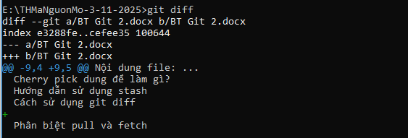
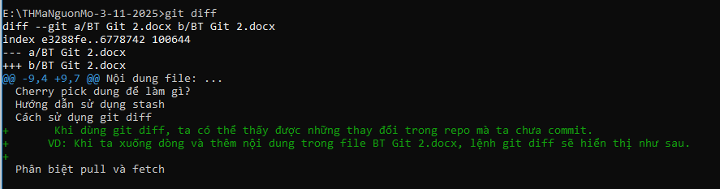
- Khi sử dụng lệnh git diff --cached, ta có thể thấy được những thay đổi ta đã thực hiện so với lần commit trước (Ngoài ra lệnh git diff –staged <tên file> cũng cho biết những thay đổi chưa được commit).
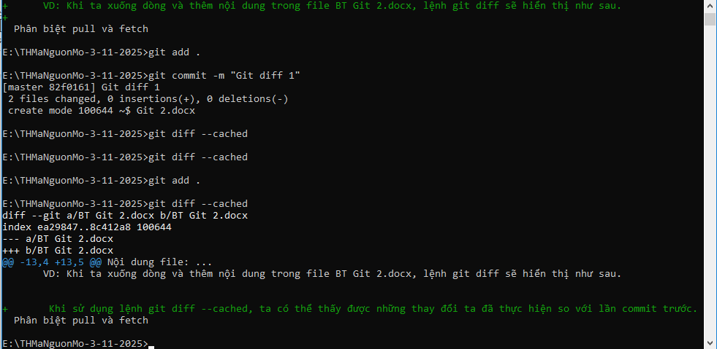
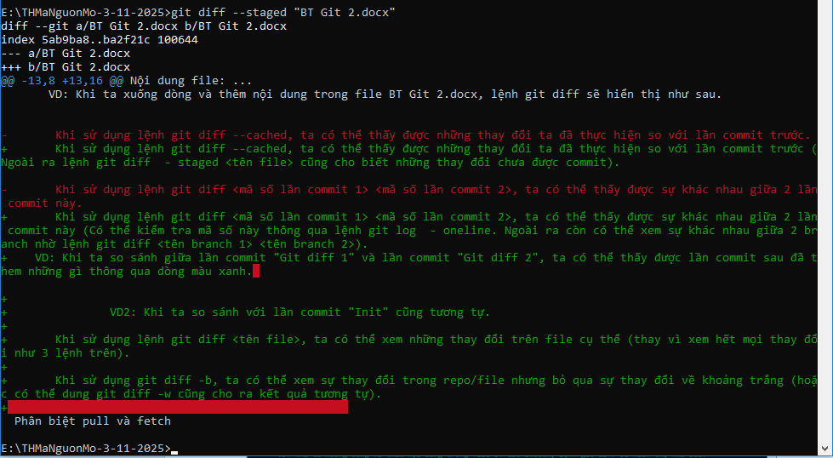
- Khi sử dụng lệnh git diff <mã số lần commit 1> <mã số lần commit 2>, ta có thể thấy được sự khác nhau giữa 2 lần commit này (Có thể kiểm tra mã số này thông qua lệnh git log –oneline. Ngoài ra còn có thể xem sự khác nhau giữa 2 branch nhờ lệnh git diff <tên branch 1> <tên branch 2>).
VD: Khi ta so sánh giữa lần commit “Git diff 1” và lần commit “Git diff 2”, ta có thể thấy được lần commit sau đã them những gì thông qua dòng màu xanh.
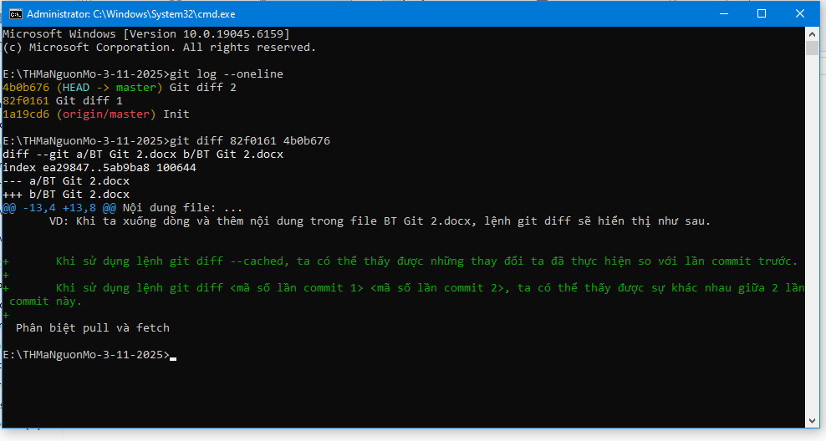
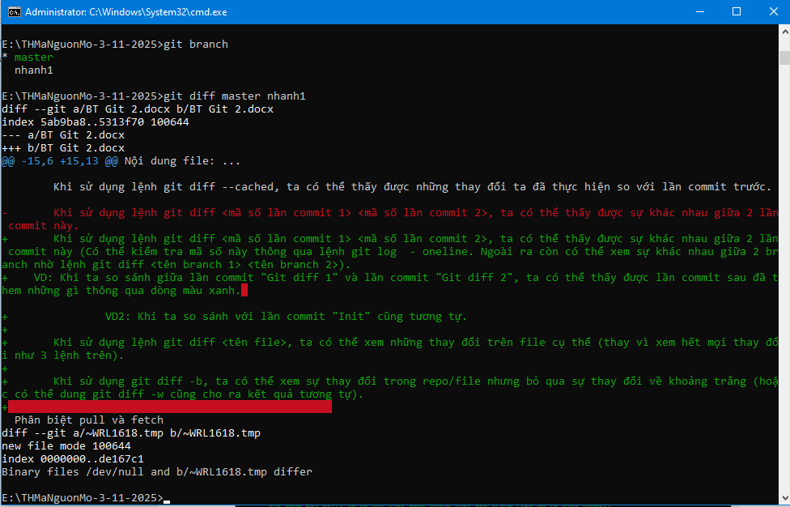
VD2: Khi ta so sánh với lần commit “Init” cũng tương tự.
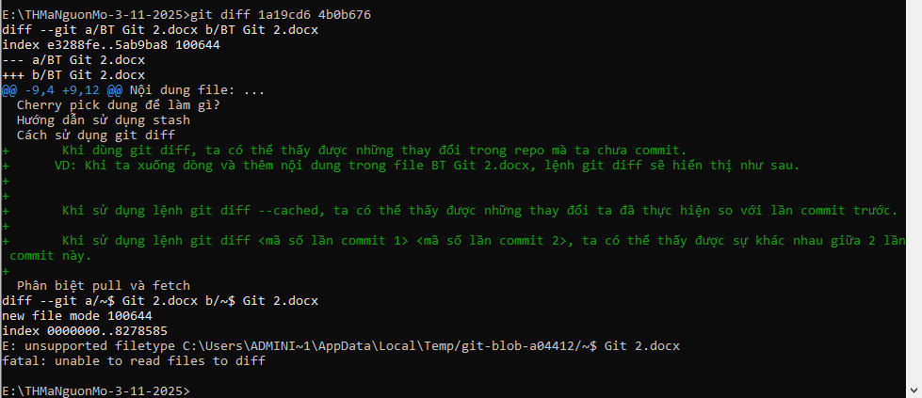
- Khi sử dụng lệnh git diff <tên file>, ta có thể xem những thay đổi trên file cụ thể (thay vì xem hết mọi thay đổi như 3 lệnh trên).
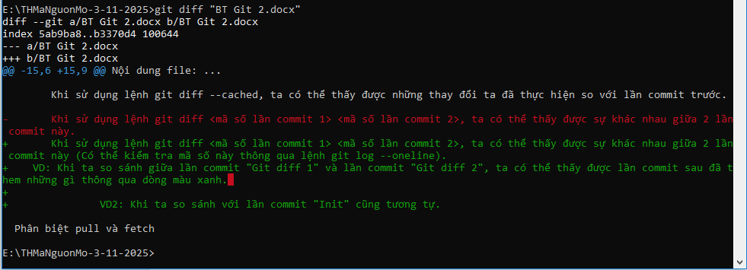
- Khi sử dụng git diff -b, ta có thể xem sự thay đổi trong repo/file nhưng bỏ qua sự thay đổi về khoảng trắng (hoặc có thể dung git diff -w cũng cho ra kết quả tương tự).
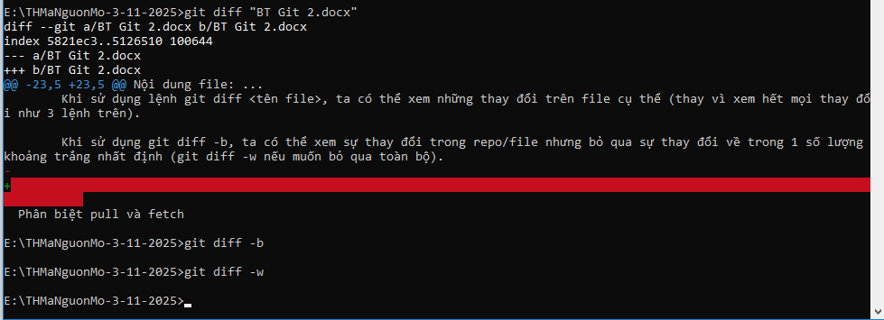
- Khi sử dụng lệnh git diff --name-only, ta sẽ chỉ thấy được tên những file đã bị thay đổi, không thấy được nội dung đã thay đổi những gì.
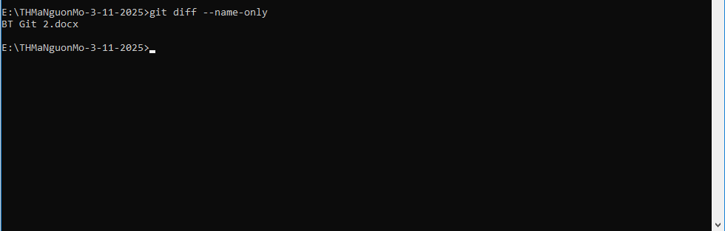
- Khi dùng lệnh git diff –stat, ta có thể xem được đại khái repo/file đã thay đổi bao nhiêu về mặt dung lượng, thay đổi ở đâu, them và xóa bao nhiêu.
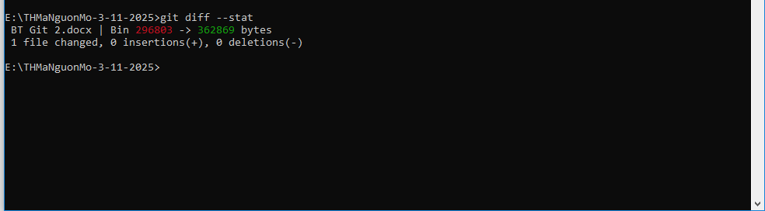
- Phân biệt pull và fetch

